课程考试考生入场二代身份证验证平台
常规问题处理

1. 问题：安装OCX控件时弹出“IdrControl.ocx”加载失败、调用失败、找不到制定模块等提示
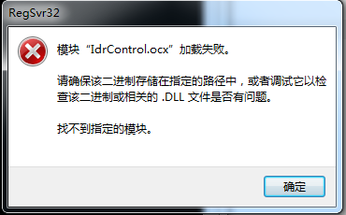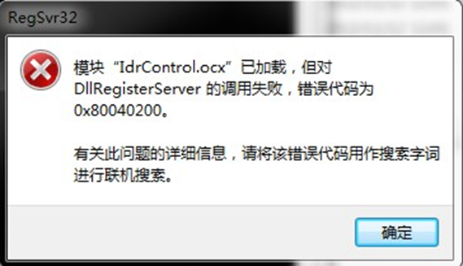
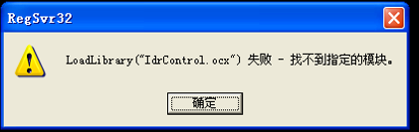
处理方法：先将OCX控件压缩包解压后，再双击“SetupOCX.exe”安装（详见《附件1：课考验证平台安装和使用操作说明》）
2. 问题：打开课考验证平台读取页面时弹出“请重新安装插件”提示
处理方法：
（1）在课考验证平台读取页面“点击下载插件”下载并安装最新版OCX控件（详见《附件1：课考验证平台安装和使用操作说明》）
（2）检查浏览器控件设置，启用本地和信任站点的全部ActiveX控件和插件选项（详见《附件1：课考验证平台安装和使用操作说明》）
（3）检查浏览器信任站点设置，添加正确的课考验证平台读取页面地址“http://ks.open.com.cn” （详见《附件1：课考验证平台安装和使用操作说明》）
（4）关闭所有浏览器窗口，重新打开课考验证平台读取页面（详见《附件1：课考验证平台安装和使用操作说明》）
（5）检查浏览器是否为Internet Explorer 32位 或 Internet Explorer 11，如果不是，改用IE 32位或IE 11。
3. 问题：打开课考验证平台读取页面时弹出“端口初始化失败”提示
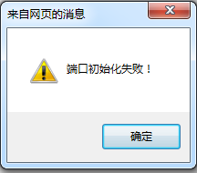
处理方法：
（1）检查阅读器与电脑是否已连接，如果已连接但还是弹出“端口初始化失败”提示，换其他USB插口重新连接
（2）检查阅读器是否为推荐型号（精伦电子IDR210）
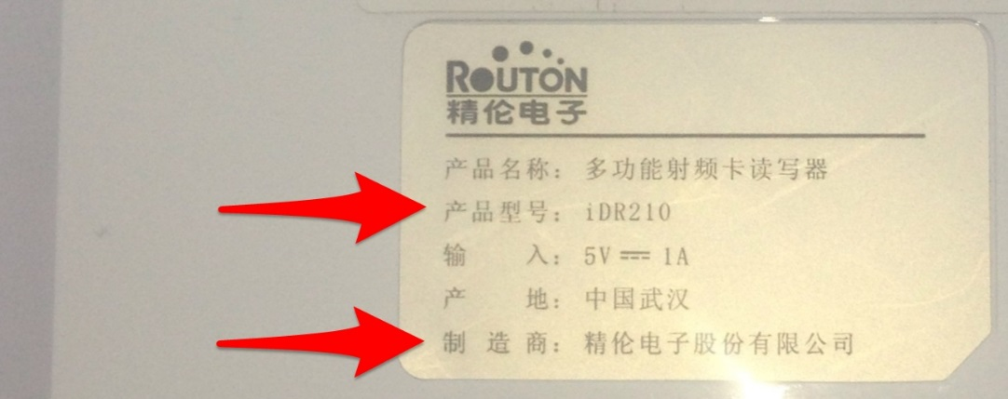
4. 问题：课考验证平台读取身份证时弹出“读取数据失败”提示
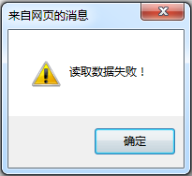
处理方法：检查电脑是否有D盘，如果没有D盘，选择其他非系统盘将其驱动器号改为“D”
5. 问题：课考验证平台读取身份证时不显示身份证信息，只显示考试信息
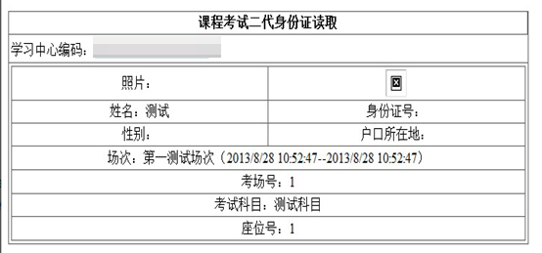
处理方法：
（1）在课考验证平台读取页面“点击下载插件”下载并安装最新版OCX控件（详见《附件1：课考验证平台安装和使用操作说明》）
（2）检查浏览器控件设置，启用本地和信任站点的全部ActiveX控件和插件选项（详见《附件1：课考验证平台安装和使用操作说明》）

（3）检查浏览器信任站点设置，添加正确的课考验证平台读取页面地址“http://ks.open.com.cn”（详见《附件1：课考验证平台安装和使用操作说明》）
（4）关闭所有浏览器窗口，重新打开课考验证平台读取页面（详见《附件1：课考验证平台安装和使用操作说明》）
6. 问题：课考验证平台读取身份证时不显示照片，只显示姓名、性别等身份证信息和考试信息
处理方法：
（1）检查浏览器信任站点设置，添加正确的课考验证平台读取页面地址“http://ks.open.com.cn”（详见《附件1：课考验证平台安装和使用操作说明》）
（2）在信任站点设置中删除以“https”开头的全部地址
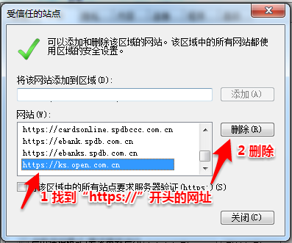

7. 问题：课考验证平台读取身份证时不显示姓名、性别等身份证信息和考试信息，读取不同人的身份证，只重复显示同一人的照片
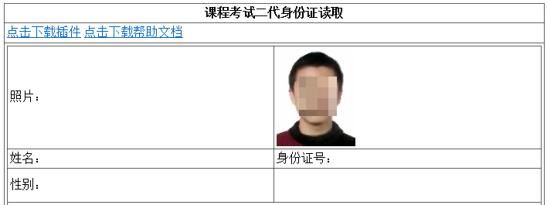
处理方法：
（1）清除浏览器缓存
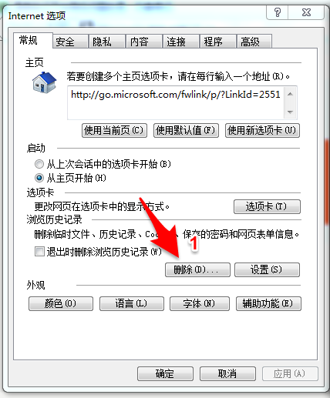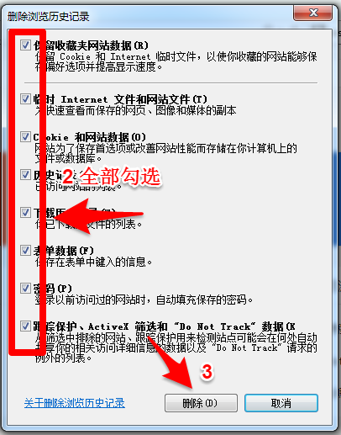
（2）关闭所有浏览器窗口，重新打开课考验证平台（详见《附件1：课考验证平台安装和使用操作说明》）

8. 课考验证平台读取身份证时无任何反应，只有阅读器的提示音响起
处理方法：
（1）检查浏览器信任站点设置，添加正确的课考验证平台读取页面地址“http://ks.open.com.cn”（详见《附件1：课考验证平台安装和使用操作说明》）
（2）在信任站点设置中删除以“https”开头的全部地址

